Report tuần 1
- Khởi tạo docker compose
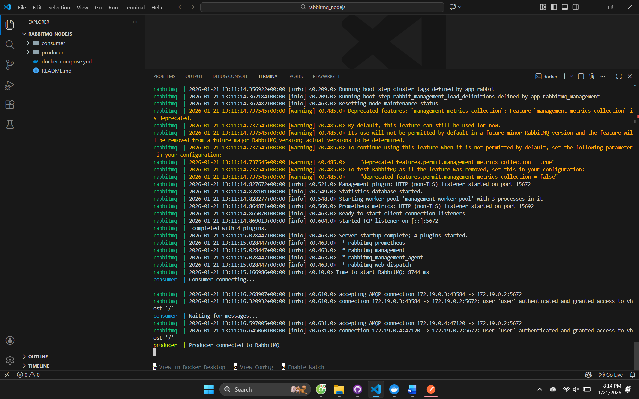

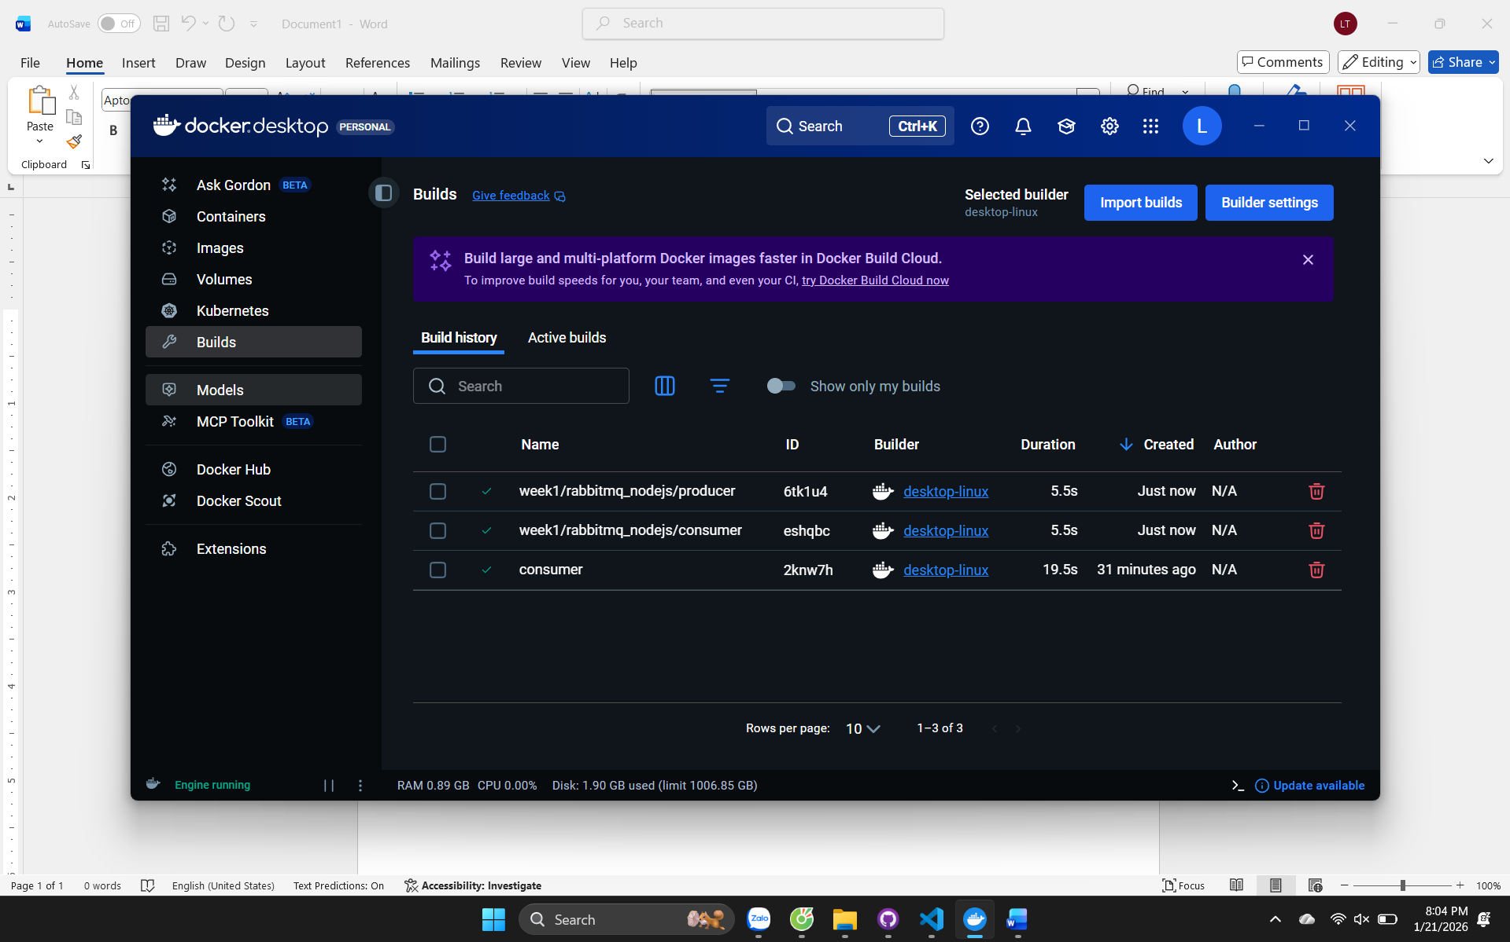

- Truy cập http://localhost:15672/#/ để thao tác với giao diện RabbitMQ
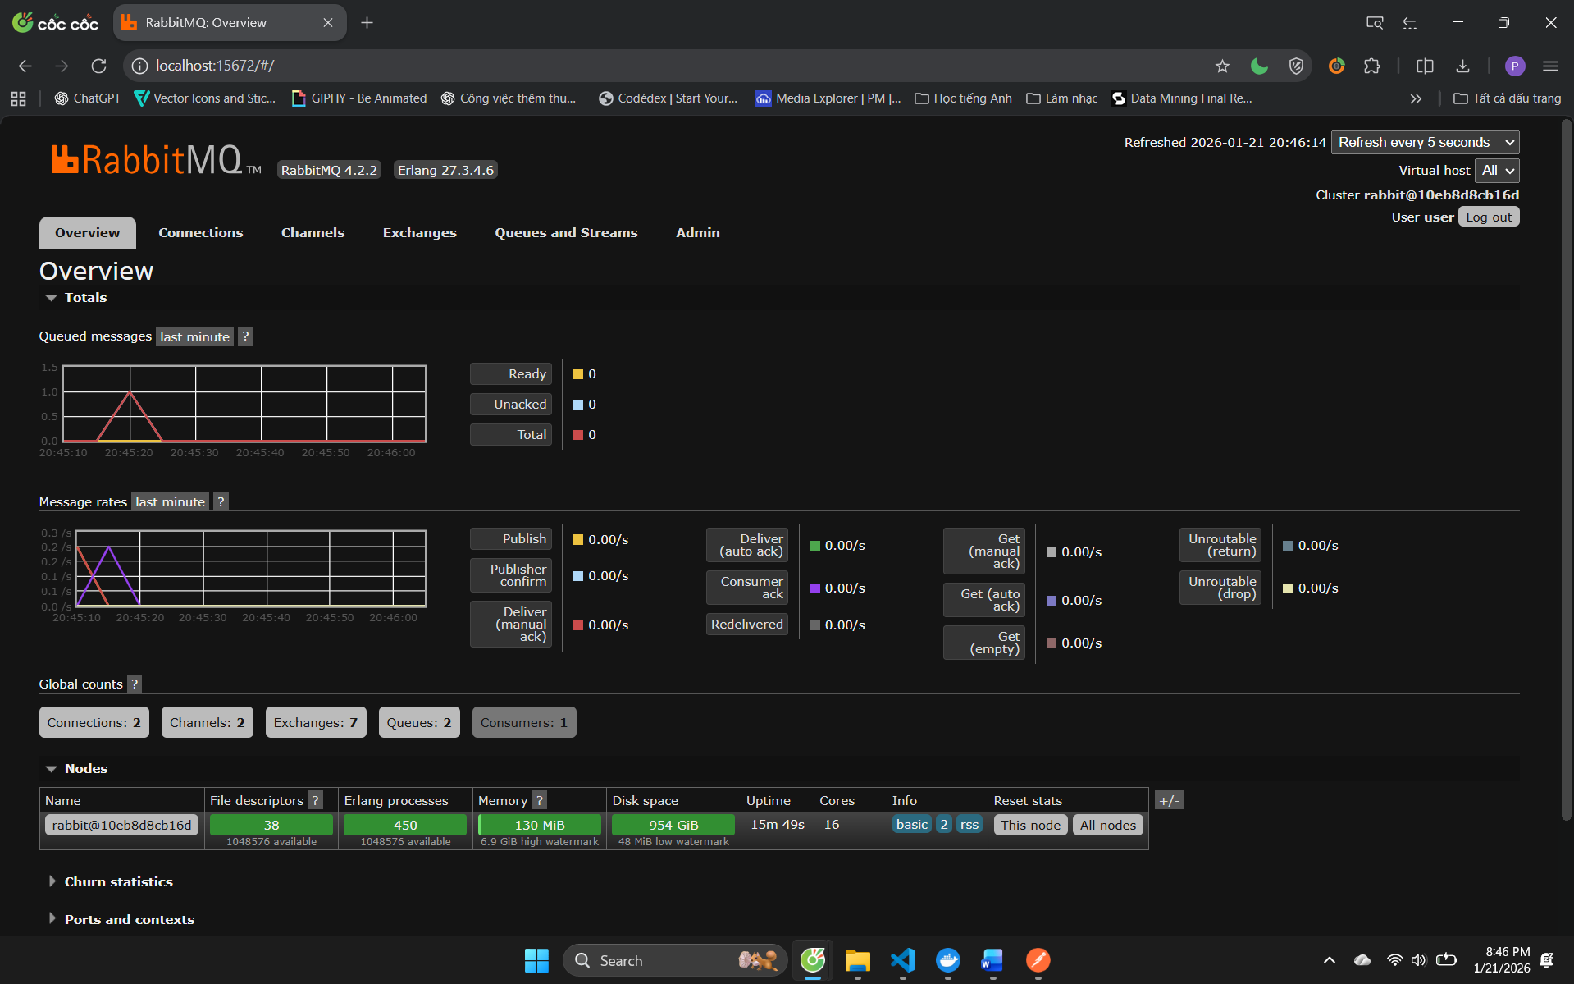
- Gửi request tới RabbitMQ Service
